- Indica si las siguientes funciones son continuas o discontinuas, y determina, en su caso, los puntos de discontinuidad.
- b)
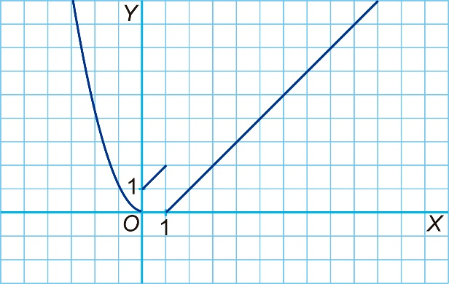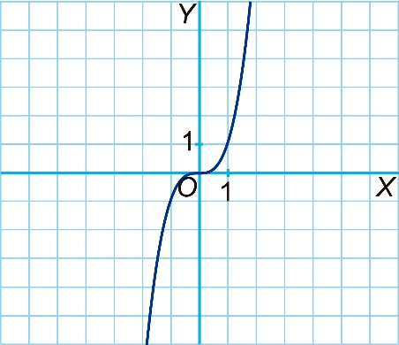

- Calcula los puntos de corte de las siguientes funciones con los ejes de coordenadas, y determina sus intervalos de crecimiento y decrecimiento.
- b)
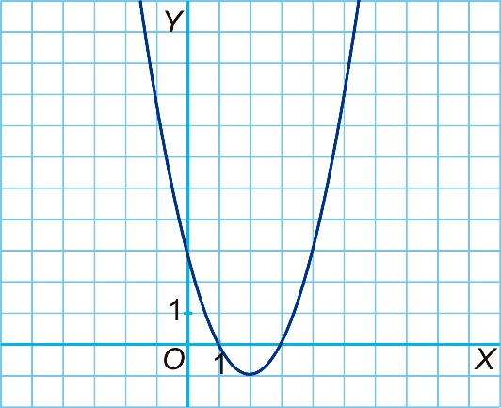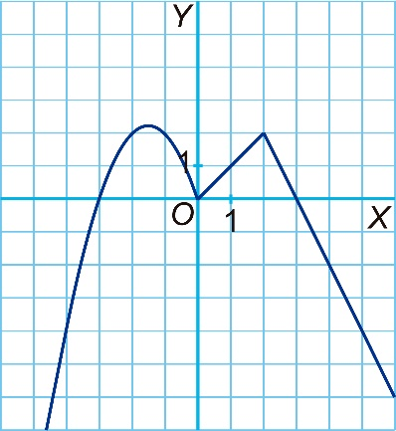

- Estudia la continuidad, los puntos de corte con los ejes, el crecimiento y decrecimiento y los máximos y mínimos de las siguientes funciones.
- b)
